99年度地層下陷防治計畫-地層下陷防治志工服務隊工作計畫
無「陷」美麗影像紀錄競賽實施計畫
一、依據：屏東縣99年度「地層下陷防治推動」志工團教育活動推動計畫。
二、活動目的：藉由攝影比賽，帶動本縣沿海地區更多教師及民眾關心自己居住的社區環境，注意到社區環境發生的變化，讓民眾更關心自己的社區進而愛護環境及增進推動地層下陷防治的原動力。
三、拍攝地點：屏東縣地層下陷嚴重地區(東港鎮、枋寮鄉、林邊鄉、佳冬鄉)，
其中屏東鄉佳冬鄉燄塭村、塭豐村、塭子國小及羌園國小可拍攝較多地層下
陷代表畫面。
四、拍攝參考：請詳見附件1，更多防治資訊及下陷圖片參酌地層下陷防治資訊網， http://www.water.tku.edu.tw/sub91/disaster_taiwan.aspx
歷年攝影得獎作品參考，請至ftp下載，ftp://sub:water@163.13.117.5
五、辦理單位：
(一)指導單位：經濟部水利署
(二)主辦單位：屏東縣政府
(三)執行單位：屏東縣政府教育處
(四)承辦單位：林邊鄉崎峰國小
六、參加對象：凡關懷縣沿海地區地層下陷狀況及對於攝影有興趣的教師及民眾均歡迎參加
七、收件時間：即日起至2010年09月01日止(以郵戳為憑)以掛號郵寄或親自送達方式，送交至林邊鄉崎峰國小總務處王天生主任收(92746屏東縣林邊鄉崎峰村裕後路2號)，簡章及報名表請於屏東縣教育處全球資訊網站公告欄及地層下陷防治資訊網http://www.water.tku.edu.tw/sub91/下載，或親赴屏東縣各國中小辦公室索取。
八、得獎公佈：定於99年10月初，透過屏東縣教育處全球資訊網站公佈，並於林邊鄉竹林國小辦理地層下陷防治成果展暨志工表揚活動（另行通知得獎者）舉辦頒獎典禮及作品展。
九、活動獎勵及名額：
首獎：1名；獎金1萬5,000元及獎座乙禎。
二獎：1名；獎金1萬元及獎座乙禎。
三獎：1名；獎金5,000元及獎座乙禎。
優選：30名；獎金1,000元及獎狀乙禎(視作品數量及優劣增減)。
備註：各獎項若有從缺，其獎金併入優選增加名額計算。
十、參賽辦法：
(一)請以相機拍下畫面，並用文字寫下照片中的主題故事，以及個人觀察心得，來表達對沿海地區地層下陷問題的探討及省思。
(二)作品規格：底片以正片、負片或數位格式(500萬畫素以上)不拘。參賽作品以6x8吋之彩色相紙沖洗，並貼在A4報名表上。作品一旦入選，作品檔案大小須可放大18×12吋之彩色照片或500萬以上像素，作品一律不退件。
(三)本攝影比賽所強調攝影的主題必須以關懷本縣地層下陷問題為出發，讓民眾更能貼近問題核心並激發出關懷地層下陷問題的原動力。加上以 100字以內的文字說明拍攝內容，每人投稿作品限三組，同一組主題之作品，照片請以四張為限，每組文字共100字為限。
(四)參賽作品請勿裝裱、加色、格放、電腦合成、彩繪等影像處理。
(五)參賽作品入選與否，恕不退件。
(六)為後續辦理頒獎與攝影展活動，敬請得獎人接獲通知後，於指定時間內提供作品原稿 (正片或負片)至主辦單位 ：若以數位相機拍攝者，請提供高階電子檔，以利放大輸出。如無法按時提供，恕將取消得獎資格，遺缺則不替補。
十一、評分標準：
(一)本活動鼓勵民眾在地層下陷嚴重社區中發現地層下陷之故事，著重於展現自然觀察的過程、結果與心得，並非專業性攝影比賽。
(二)參賽作品必須圖文相輔，以文字敘述來說明拍攝照片的含義，此為評分重點。
評分標準 | 評分比重 | 內容說明
故事內容 | 40% | 依參賽作品名稱，故事內容說明及主題相關程度評分。拍攝的照片需輔以文字表現出生物與環境之間的關係，以及個人對社區的關懷與分享。
視覺創意 | 40% | 攝影構圖的表現; 包括攝影技巧、光線、取景等。
其他 | 20% | 例如：作品具有特殊啟發性或意涵、創意的表現手法、具體表現與社區的關聯度…等。
十二、附註規定：
(一)參賽作品需曾未參加任何公開之攝影比賽。各獎項如無適當作品入選，經評審委員決議，得以從缺。
(二)優選獎 (含)以上每人限得乙獎。獎金超過13,333元者，得獎人需負擔15%稅款 。
(三)得獎作品及原稿底片之著作權歸主辦單位所有，得獎人仍保有姓名表示權，得獎人需簽署該作品著作權讓渡書。主辦單位擁有重製、廣告宣傳、刊印、公開展示等權利，均不另予通知及致酬。
(四)評審前，若遇不可抗力之因素所造成的損失，主辦單位恕不負賠償之責。凡參加本比賽者，即視為同意本簡章之相關規定。
十三、辦理本項活動之工作人員依本縣國民中小學教職員工獎懲原則予以敘獎。
十四、本辦法經縣府核定後實施，修正時亦同。
十五、聯絡資訊
屏東縣林邊鄉崎峰國小 總務處 王天生主任
電話：08-8752400分機14，傳真：08-8750624
地址：92746屏東縣林邊鄉崎峰村裕後路2號
99年度地層下陷防治計畫-地層下陷防治志工服務隊工作計畫
無「陷」美麗影像紀錄競賽拍攝參考
黃昏日暮的海天一線 綿延無盡的蚵棚  樸實的漁村 和辛勤的漁民  這樣迷人的漁村風光 卻伴隨著惱人的地層下陷  抽水馬達的水花一聲又一聲的加促沉淪的速度  白鷺絲、候鳥群聚紛飛 穿梭飛舞於農田、漁塭和防風林  夕陽冉冉 暈黃陽光灑在粼粼水波上  這樣怡人的農村景致 卻伴隨惱人的地層下陷  無情的大雨過後，一瞬間竟可淹沒所有血汗  在地層下陷區裡 原應是一幅美麗的地方風景畫  卻夾雜著矛盾、不協調的畫面  墊高屋、陷落屋、泡水墳、毀損的公共設施及鹽化的脊土  還有因禍得福的濕地生態  經年累月，我們卻習以為常這樣的落差  繼續無知的傷害土地、濫用地下水資源  多年以後  我們還可以留住多少先人的行腳步履?  能不能阻止淹水頻仍的惡夢?  可否再一次遇見自然素顏的美麗寶島?  只要你我共同努力，所有的答案都將會是肯定的!! |  | 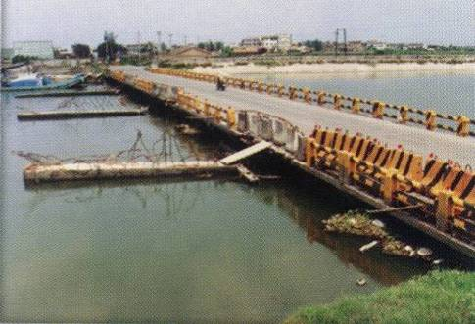
 |  | 下陷的橋
 |  | 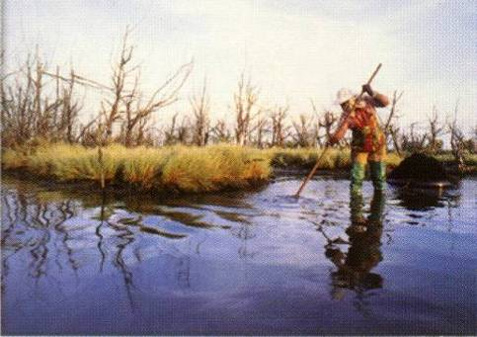
 |  | 土地鹽化
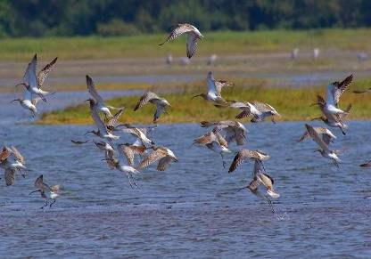 | 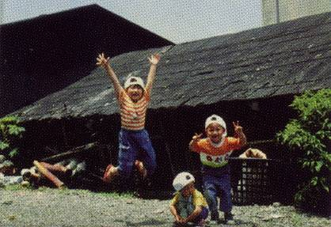 |  | 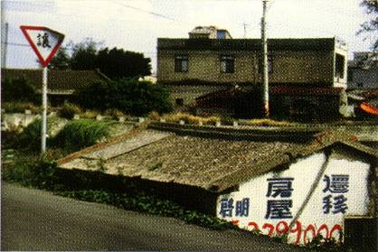
水鳥的濕地樂園 | 陷落的民宅 |  | 移屋廣告
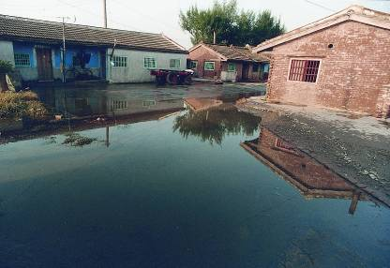 | 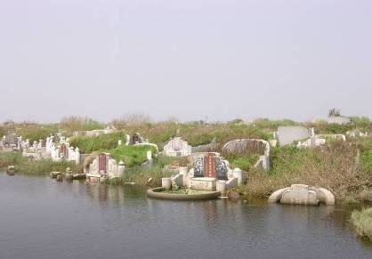 |  | 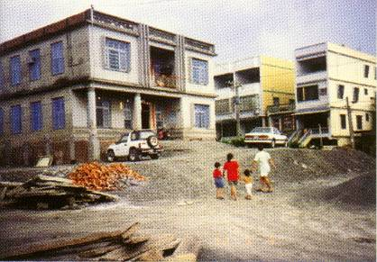
家園變水園 | 泡水的墳塋 |  | 墊高的房屋
更多防治知識及圖片請上地層下陷防治資訊網 http://www.water.tku.edu.tw/sub91
歷年攝影得獎作品參考，請至ftp下載，ftp://sub:water@163.13.117.5
99年度地層下陷防治計畫-地層下陷防治志工服務隊工作計畫
無「陷」美麗影像紀錄競賽報名表
中文姓名 |  | 英文名字 |  | 性別
電話 | （日）  （夜） | 手機電話 |  | 年齡
身分證字號 |  | E-mail |  | 職業
通訊處 | □□□ |  |  | 傳真
教育程度 | □國小以下 □國中 □高中 □專科 □大學 □研究所以上
拍攝時間 |  | 拍攝地點  （詳細說明） |  | 底片  規格
作品主題
作品著作權與同意書：本人參與作品如獲獎，本人同意將該作品及原稿底片之著作權無條件讓與屏東縣政府，惟得獎者仍保有姓名表示權，僅此說明。
著作權讓與人： 簽名或蓋章：
報名表（頁一）

99年度地層下陷防治計畫-地層下陷防治志工服務隊工作計畫
無「陷」美麗影像紀錄競賽報名表
報名表（頁二）
文字介紹（100字以內的文字說明）
99年度地層下陷防治計畫-地層下陷防治志工服務隊工作計畫
無「陷」美麗影像紀錄競賽
請將6×8尺寸的照片貼於此處
本作品若是連作（請標明編號並將同一組作品連貼妥當，以免散失），表格不敷使用，請自行影印下載

